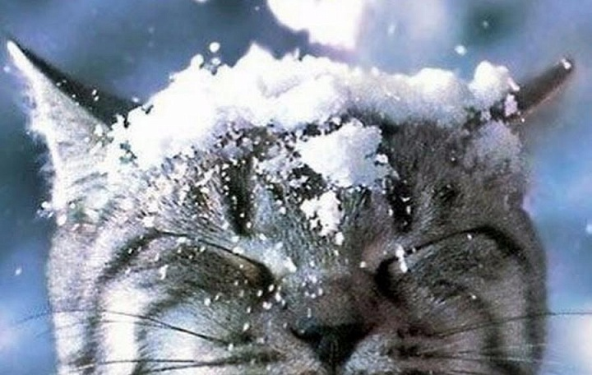

ПАМ’ЯТКА ПЕРЕОХОЛОДЖЕННЯ ОРГАНІЗМУ
Причинами переохолодження організму можуть бути: тривале перебування у воді або навіть короткочасне перебування у крижаній воді. Ознаками переохолодження є: озноб, тремтіння, синюшність шкіри, губів, зниження температури тіла, біль у пальцях рук і ніг, поява «гусячої шкіри», позіхання, гикавка, затьмарення свідомості. У потерпілого виникає апатія, сонливість, загальна слабкість, дихання стає поверхневим. Ступінь і швидкість переохолодження залежать від температури води та здатності організму адаптуватися до холоду. Необхідно пам'ятати: серце зупиняється за температури тіла 26 °С.
Засоби уникнення переохолодження організму
Необхідно обмежувати час перебування у воді під час купання. Здоровим дітям дошкільного віку дозволяється купатися у водоймах за температури води+ 23—24 °С протягом 1—3 хвилини і не більше 2—3 разів на день; дітям шкільного віку — за температури води 20—21 °С, причому час перебування у воді збільшувати поступово — від 3—5 до 10—15 хвилин. До ознобу не повинні купатися люди будь-якого віку. Допустимий час перебування людини у воді: 5—8 хвилин — за температури води нижчої, ніж 2 °С; 10—15 хвилин — за температури води 2-3 °С; 21—27 хвилин — за температури води 10-15 °С; 42—54 хвилин — за температури води 24 °С.
Перша допомога в разі переохолодження
1. В разі переохолодження легкого ступеня (ознаками якого є озноб, м'язове тремтіння, загальна слабкість, утруднення пересування, блідість шкіри) потерпілого слід тепло одягнути, напоїти гарячим чаєм або кавою; він має виконувати інтенсивні фізичні вправи.
2. В разі переохолодження середнього ступеня (ознаками якого є синюшність губів і шкіри, ослаблення дихання, пульсу, поява сонливості, втрата спроможності само- стійно пересуватися) слід розтерти потерпілого вовняною тканиною, зігріти під теплим душем (якщо його помішують у ванну, то температуру води необхідно підвищувати поступово від 30—35 °С до 40—42 °С), зробити йому масаж усього тіла. Потім необхідно тепло одягнути його та вкласти в ліжко, поступово зігріти грілками; в разі необхідності викликати лікаря.
3. В разі переохолодження важкого ступеня (ознаками якого є непритомність, поступове пригнічення життєвих функцій) необхідно негайно викликати лікарів, надати першу допомогу, як і в разі переохолодження середнього ступеня.
Перша медична допомога в разі замерзання
Симптоми замерзання — виникнення сонливості, млявості, порушення координації рухів, зниження температури тіла до 23—25 °С. Необхідно швидко відновити нормальну температуру тіла. Для цього потерпілого можна помістити у ванну, температура води в якій має становити 25—30 °С (через 20— 30 хвилин температуру води підвищують максимум до .35о С) Якщо ванни немає, то тіло необхідно обкласти грілками, пляшками з теплою водою. В разі порушення дихання і серцевої діяльності слід робити штучне дихання і закритий масаж серця. Після відновлення нормальної температури і опритомніння потерпілого необхідно дати йому гарячий чай або каву, укрити його теплою ковдрою і доставити до лікувального закладу.
БЕРЕЖІТЬ СВОЄ ЗДОРОВ'Я ТА ЖИТТЯ !

Відділ з питань НС та ЦЗН

ПАМ'ЯТКА НАСЕЛЕННЮ

ПЕРЕОХОЛОДЖЕННЯ ОРГАНІЗМУ
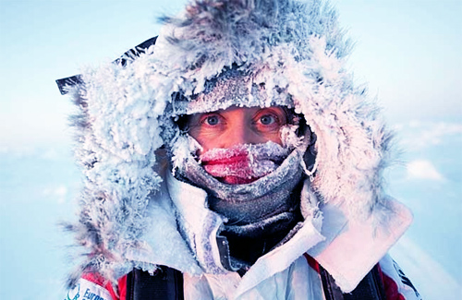
Його основні причини – тривале або навіть короткочасне перебування в морозну погоду на свіжому повітрі.
Реакція людини на переохолодження визначається ступенем адаптації організму до холоду. Для його попередження треба обмежувати час перебування на вулиці.
Ознаки переохолодження: озноб, тремтіння, синюшність шкіряних покривів, губ, зниження температури тіла, біль у пальцях рук і ніг, позіхання, гикавка, втрата свідомості. У постраждалого наступає апатія, сонливість, загальна слабкість, поверхневе дихання. Ступінь і швидкість настання переохолодження залежать від температури повітря та адаптації організму до холоду.
При легкому ступені переохолодження з'являються озноб, м'язове тремтіння, загальна слабкість, важке пересування, збліднення шкіри. Постраждалого необхідно тепло одягти, напоїти гарячим чаєм або кавою, змусити виконувати інтенсивні фізичні вправи. Подальше перебування на свіжому повітрі в цей день припинити.
Середній ступінь переохолодження характеризується синюшністю губ і шкіряних покривів, ослабленням дихання, пульс стає рідшим, з'являється сонливість, втрачається спроможність до самостійного пересування.
При важкому ступені переохолодження може настати втрата свідомості. Життєві функції поступово згасають.
Заходи по наданню першої допомоги:
При легкому ступені переохолодження постраждалого необхідно тепло одягти, напоїти гарячим чаєм або кавою, змусити виконувати інтенсивні фізичні вправи. Перебування на свіжому повітрі в цей день припинити.
При середньому і важкому ступені переохолодження постраждалого треба розтерти вовняною тканиною, зігріти під теплим душем (якщо його поміщають у ванну, то температуру води підвищують поступово від 30-35оС до 40-42°С), зробити масаж усього тіла. Потім тепло одягти та здійснювати поступове зігрівання, щоб не було різкого перепаду температур.
БЕРЕЖІТЬ СВОЄ ЗДОРОВ'Я ТА ЖИТТЯ !

